**TUTORIAL**

**AUTORIZACION PARA LA PARTICIPACIÓN EN EL PLAN DE LA ACTIVIDAD FÍSICA Y EL DEPORTE EN CASTILLA LA MANCHA A TRAVÉS DEL PROGRAMA PAPAS 2.0**

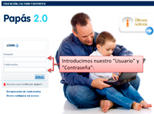

|  |
| --- |
| Les informamos que, de acuerdo con la Orden de 11/09/2014 de la Consejería de Educación, Cultura y Deportes por la que se convoca el Plan de la Actividad Física y Deporte en Castilla-La Mancha, **todos aquellos Padres que deseen que sus hijos/as participen en algún tipo de competición deportiva, encuentros, concentraciones… organizados por los Centros Educativos, Servicio Municipal de Deportes ó Clubes Deportivos, deberán OBLIGATORIAMENTE rellenar la solicitud de participación a través del programa PAPAS 2.0,** siguiendo las instrucciones que se adjuntan. Se recuerda que el usuario y las claves necesarias para acceder al programa PAPAS 2.0, -para aquellos que todavía no dispongan de ellas-, se les proporcionará en la Secretaría de los Centros Educativos. |

**Sigue el Tutorial, paso a paso:**

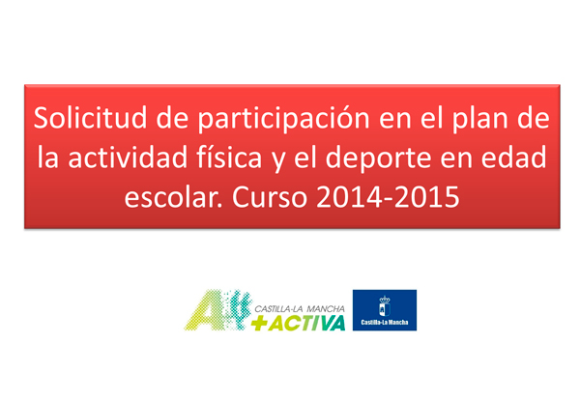

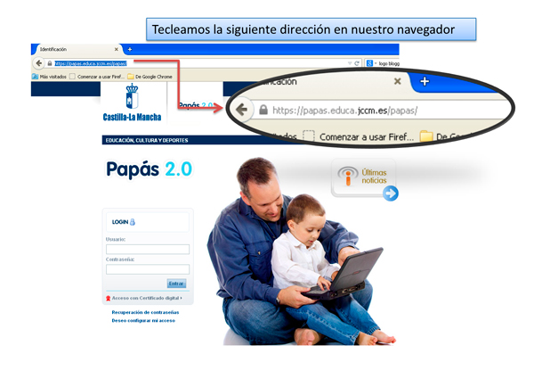

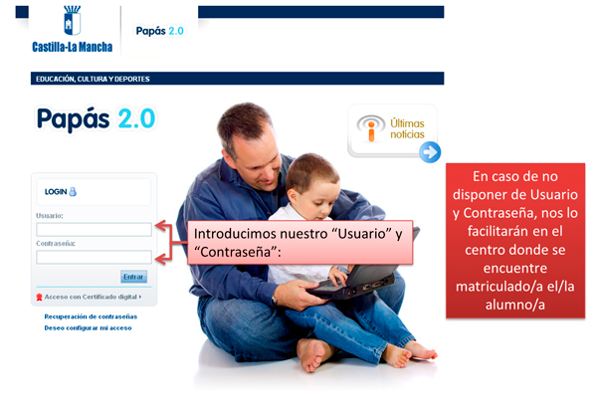

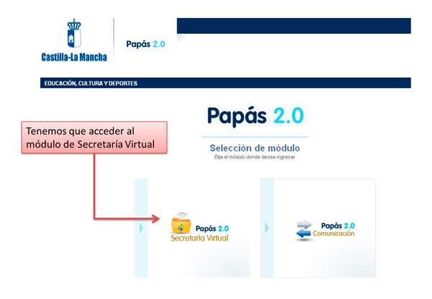

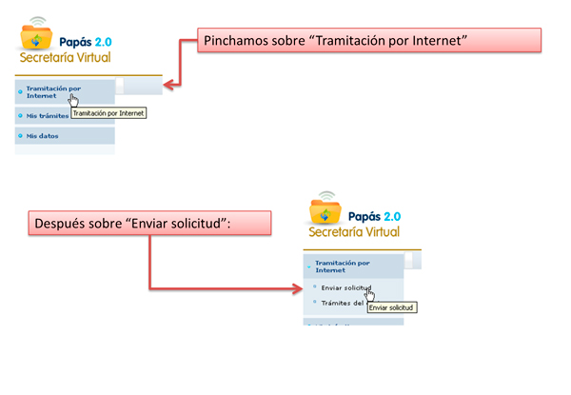

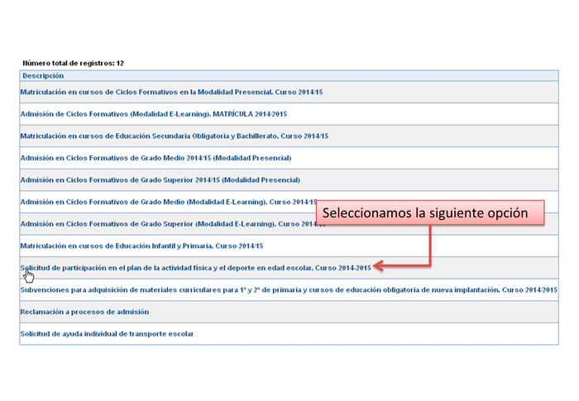

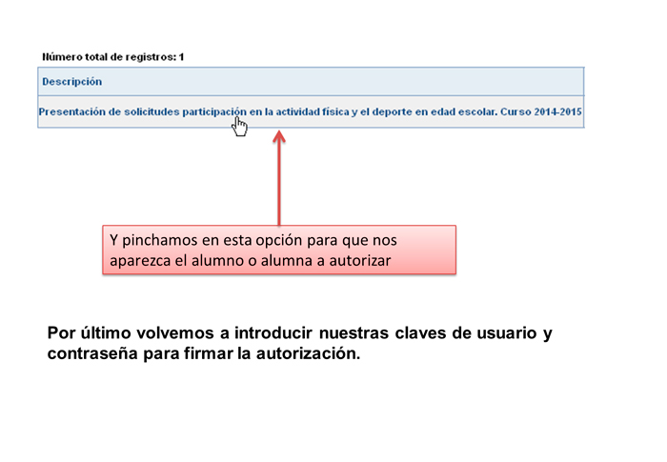

pincha el enlace para comenzar:

[**https://papas.educa.jccm.es/papas/**](https://papas.educa.jccm.es/papas/)